**LAPORAN KEGIATAN PRAKTIKUM SISTEM OPERASI**

**MODUL 2: MENGENAL PROSES PEMBUATAN ‘DISK BOOT’**



**Nama : Zaimatul Ummah**

**NIM : L200190237**

**UNIVERSITAS MUHAMMADIYAH SURAKARTA**

**TAHUN 2020/2021**

1. Buka ‘Command Prompt’, atur ‘path’ dan pergi ke direktori kerja. Klik ‘Start | run’ ketik ‘cmd’ <ENTER>, pada windows ‘Command Prompt’ ketik ‘CD OS’, dan jalankan perintah ‘setpath’, terakhir ketik ‘cd LAB/LAB2’ dilanjutkan dengan perintah ‘DIR’. Procedure ini adalah standar procedure awal yang harus anda lakukan sebelum melakukan praktikum di setiap modul. Direktori kerja akan tampak seperti pada gambar berikut

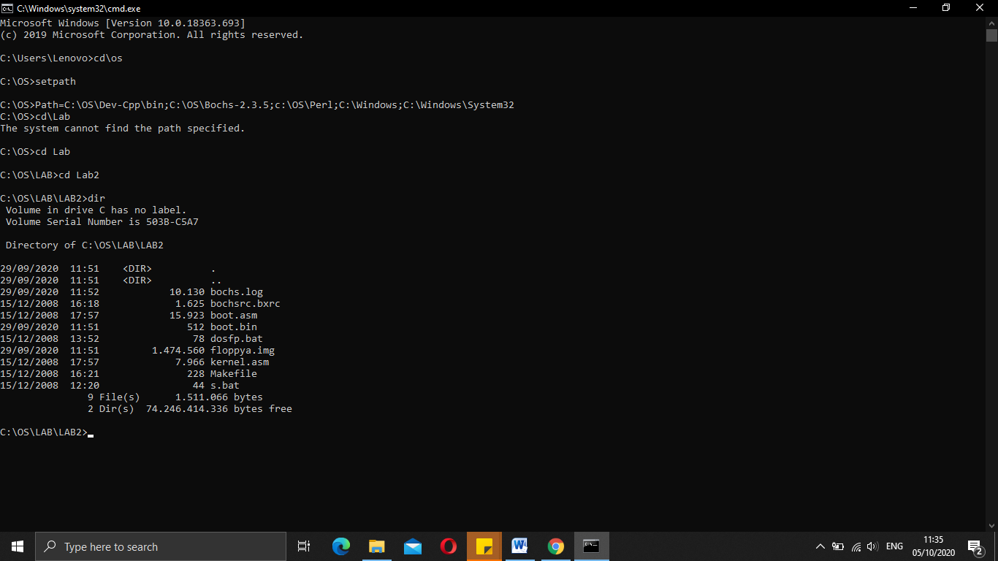

1. Menyiapkan file ‘floppya.img’. ingat namanya harus ‘floppya.img’. jalankan ‘bxImage’, selanjutnta jawablah pertanyaan-pertanyaan yang muncul dengan urutan berikut ‘fd’, ‘1-44’, dan ‘floppya.img’. lihat proses ini pada modul-1 jika perlu. Pastikan hasil file ‘floppya.img’ dengan masukan perintah ‘dir’ hasilnya seperti pada gambar berikut

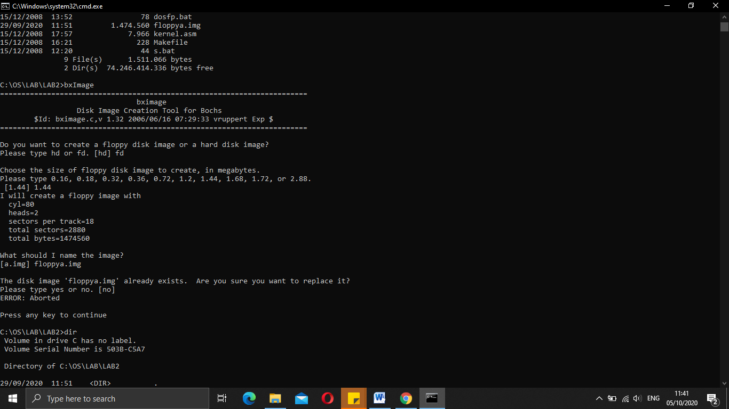

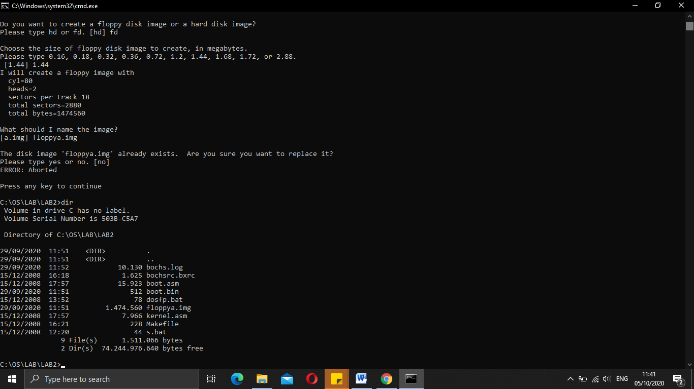

1. Mem-format ‘floppya.img’ dan mengisinya dengan system operasi DOS versi 7. Jalankan perintah berikut: ‘dosfp’ pindah ke windows ‘Bochs’ (PC Simulator) klik menu gambar floppy disk nomor dua dari kanan, seperti pada gambar berikut

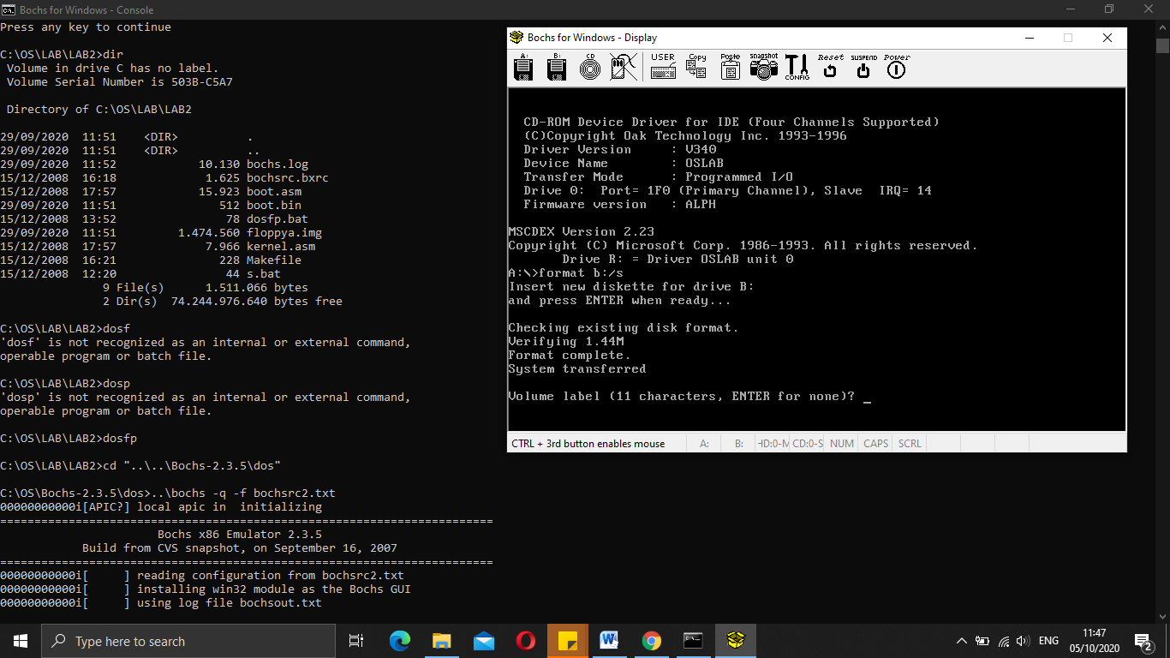

1. Selanjutnya atur lokasi file image sehingga petunjuk ke file ‘floppya.img’yang terdapat pada direktori kerja ‘LAB 2’ klik tombol ‘BROWSE’ dan atur sehingga seperti tampak pada gambar dibawah, dan lanjutkan dengan klik ‘OK

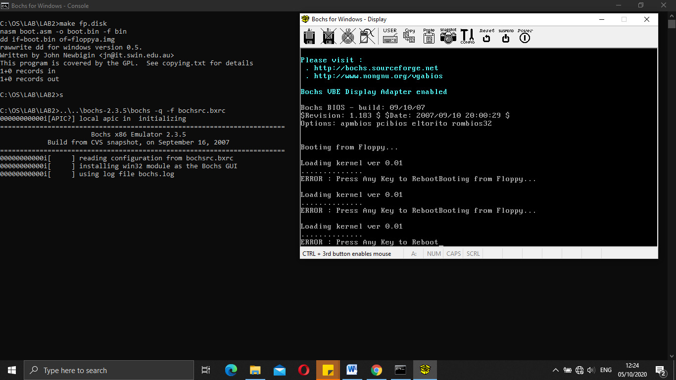

1. Dari prompt A:> ketikkan perintah ‘A:>format B:/S’ selesaikan prosesnya. Jika tidak ada kesalahan maka ‘floppya.img’ sekarang dapat digunakan untuk proses booting. Tutup windows ‘command prompt’ aian tampak bekas akatifitas ‘Bosch’ seperti pada gambar berikut

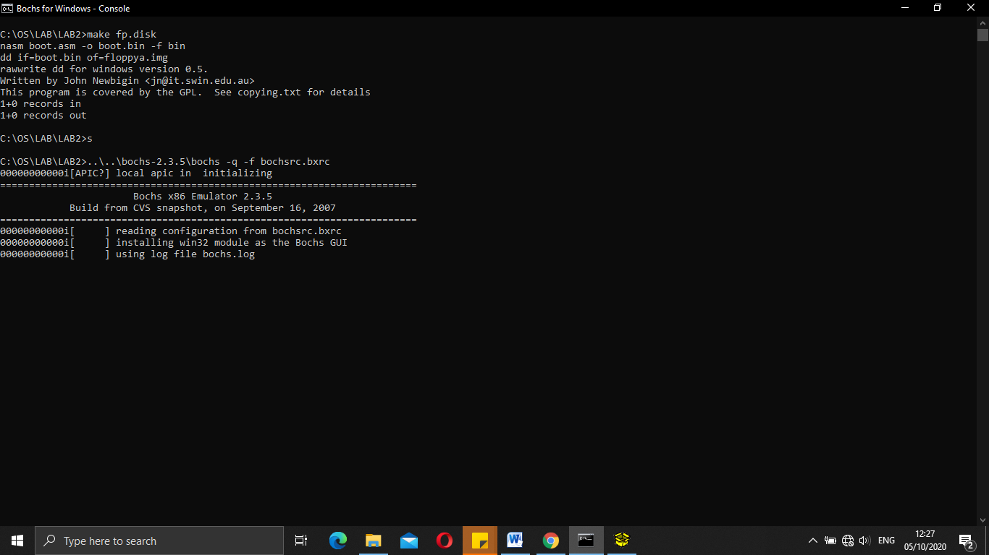

1. BOOT PC-Simulator dengan file ‘floppya.img’ pindah ke directori kerja pada windpws ‘Comand Prompt’ dan jalankan perintah S<ENTER>. Sekarang PC-Simulator akan melakukan dari file ‘floppya.img’ yang diletakkan pada dirve A:’ dab proses boot telah berjalan dengan lancer. Pastikan dengan menekan gambar floppy yang tidak di silang (paling kiri) tutup kebali PC-Simulator klik tombol POWER



1. Kompilasi source code ‘boot.asm’ dan memindah hasilnya ke bootsectore ‘floppya.img’ pindahkan ke directori kerja ‘LAB2’ ketikan perintah ‘cls’ untuk membersihkan layar. Selanjutnta jalankan perintah ‘make fp.disk’<ENTER> jika langkah ini berhasil, pada layar akan ditampilkan teks berikut:
2. Boot PC Simulator dengan program bootstaploader yang baru. Jalankan PC-Simolator ketikan ‘S’ <ENTER> Tampilan pada PC-Simolator sekarang adalah sebagai berikut:



1. Menyunting file ‘boot.asm’ ketikan ‘notepad boot.as’<ENTER> cari teks ‘Loading kernel’ kelompok baris bawah, pada windows ‘Notepad’ tekan tobol ‘CTRL+F’ masukan kata kunci ‘Loading kermel’<ENTER>, klik ‘CANCEL’ Tampilan pada Notepad tambak seperti gambar berikut:

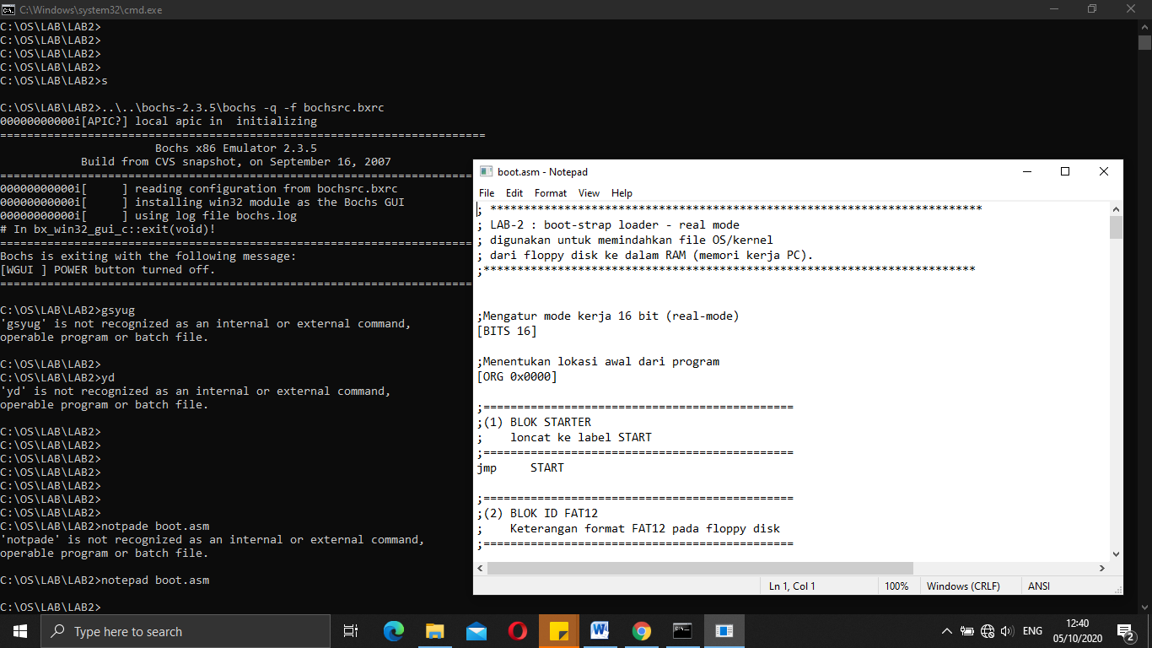

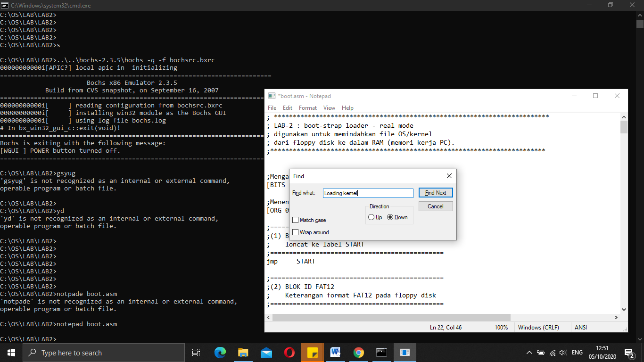

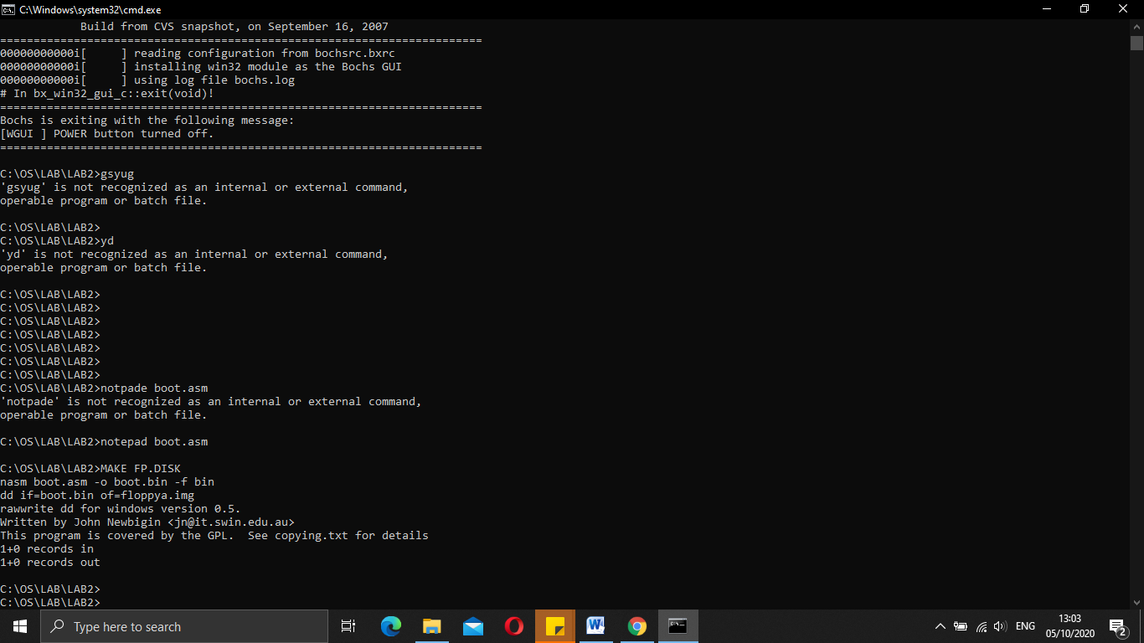

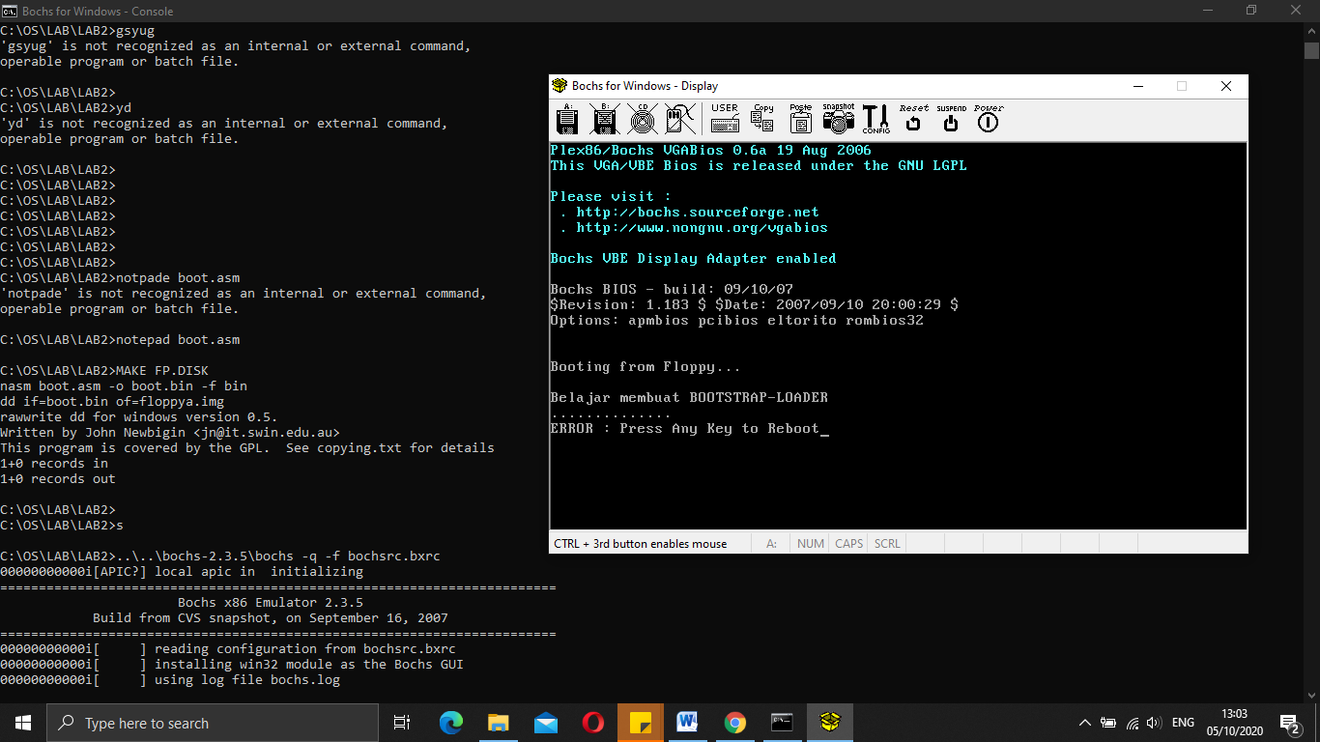

1. Menyiapkan file ‘KERNEL.BIN’: Prototype source code program kernel disimpan pada file ‘kernel.asm’ periksa keberadaannya pada directori kerja anda. Selanjutnya lakukan proses kompilasi untuk menghasilkan file ‘KERNEL.BIN’, huruf besar atau kecil pada nama file tidak berpengaruh. Jalankan perintah berikut: ‘make kernel’ pada layar tampak seperti gambar berikut

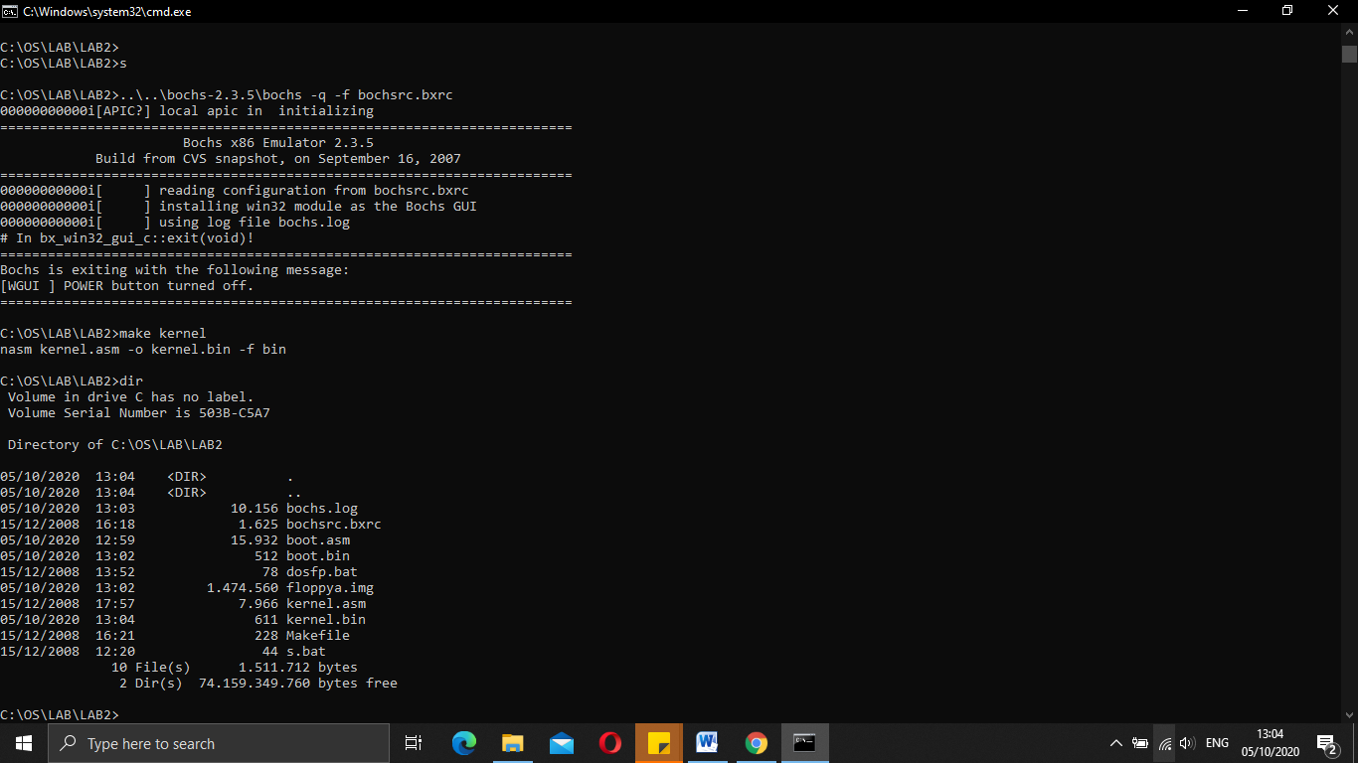

1. Memindahkan file ‘kernel.bin’ ke dalam file image ‘floppya.img’ proses ini sedikit rumit, seperti proses kompresi sebuah file ke dalam file ‘zip’ untuk melakukan hal ini kita gunakan program shareware namanya ‘winimage’. Bukalah directori kerja ‘C:\namanya ‘einimage’. Bukalah directori kerja C:\OS\LAB\LAB2 dengan menggunakan ‘Windows Explorer’ keudian dobel klik oada file floppy.img’ atau panggil dari program winimage klik ‘Start|All Programs|Winimage|winimage’ selanjutnya klik menu ‘open’ dan cari file ‘floppya.img’ pada directori kerja. Untuk memasukan file ‘kernel.bin’ pada window ‘WinImage’ klik menu ‘image|inject’ cari file ‘kernel.bin’ pada direktori kerja dan OK. Selanjutnya lakukan proses penyimpanan ‘File|Save’ dan keluar dari ‘WinImage’. Hasil akhir seperti di tampilkan pada gambar berikut:

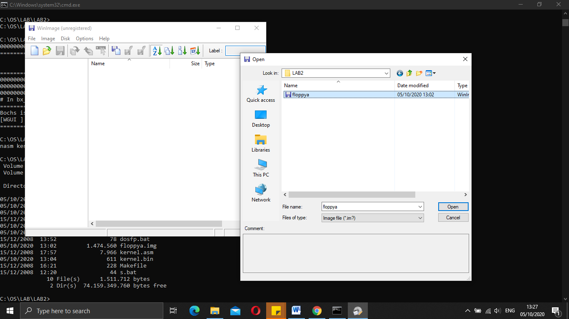

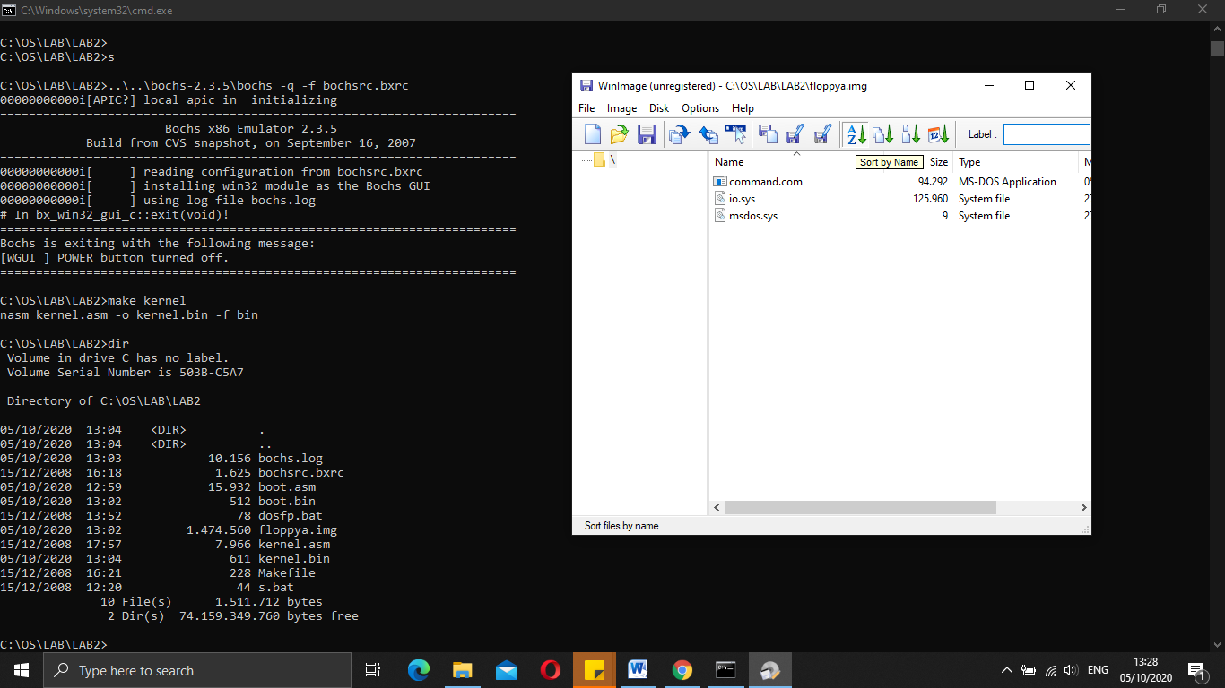

1. Selanjutnya siap melakukan proses boot pada PC Simulator dengan menggunakan ‘floppya.img’ yang sudah diberi tambahan file ‘kernel.bin’. Kembali ke Windows ‘Command Prompt’ direktori kerja, jalankan PC-Simulator dengan memasukan perintah ‘S’ . Jika tidak ada kesalahan pada proses sebelumnya maka pada layar PC Simulator akan ditampilkan teks seperti berikut ini:

